Министерство науки и высшего образования Российской Федерации

Федеральное государственное бюджетное образовательное учреждение высшего образования «Ульяновский государственный технический университет»

Кафедра «Вычислительная техника»

**Отчет по лабораторной работе №1**

Дисциплина: «Разработка профессиональных приложений»

Обработка списков

Вариант № 25

Выполнил:

студент группы ИВТАСбд-22

Худойдотов Н. Ш.

Проверил:

преподаватель кафедры

«Вычислительная техника»

Исхаков И.И.

Ульяновск, 2023

**Задание по варианту**

Вариант 25.

Реализовать сортировку выбором.

**Описание реализации**

Для реализации данного задания было создано 5 методов:

1. check_n (см. рис. 1) – в котором реализовано считывание переменной n (размерности списка) и проверка на корректность ввода (проверка на целое число).

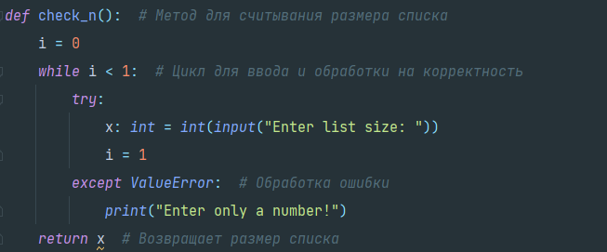

Рис. 1. Листинг метода «check_n»

1. mode_selection (см. рис. 2) – в котором реализован запрос у пользователя на ввод списка с клавиатуры или автоматическую генерацию путем вызова одного из методов (ввод с клавиатуры – «enter_list», автоматическая генерация – «list_random»). Так же присутствует проверка корректности ввода на целое число и на корректный ответ (0 – ввод с консоли, 1 – случайная генерация).

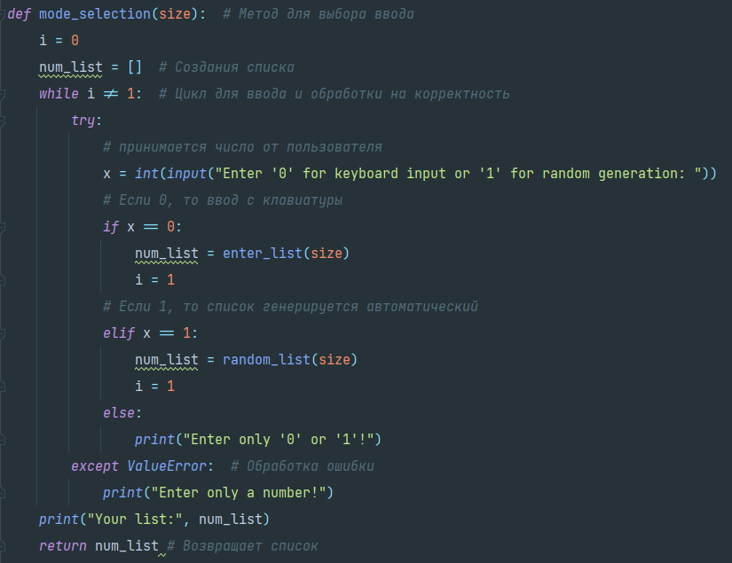

Рис. 2. Листинг метода «mode_selection»

1. enter_list (см. рис. 3) – в котором реализован ввод списка с клавиатуры, а также проверку на корректность ввода (целое число).

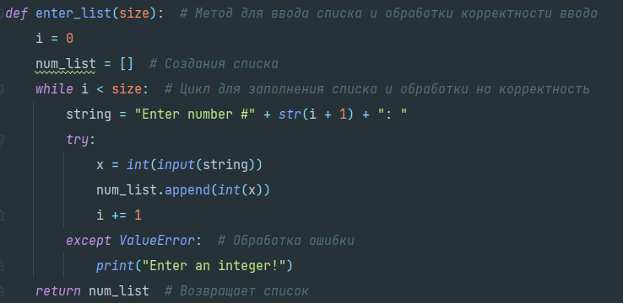

Рис. 3. Листинг метода «enter_list»

1. list_random (см. рис. 4) – в котором реализовано автоматическое (рандомное) заполнение списка числами.

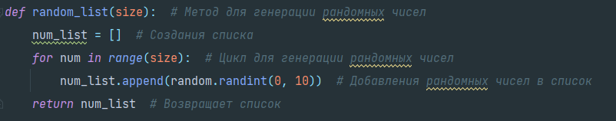

Рис. 4. Листинг метода «list_random»

1. selection_sort (см. рис. 5) – в котором реализовано сортировка выбором и вывод отсортированного списка.

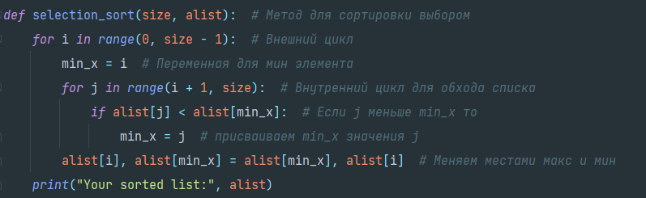

Рис. 5. Листинг метода «selection_sort »

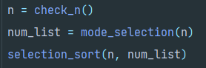

Рис. 6. Вызов методов

Работу программы и выводы ошибок на некорректный ввод можно увидеть на рис. 7-8

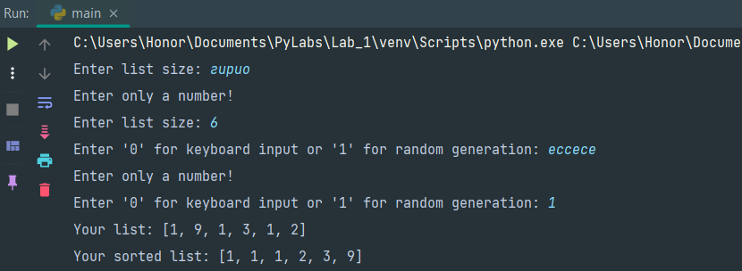

Рис. 7. Работа программы при автоматической генерации списка

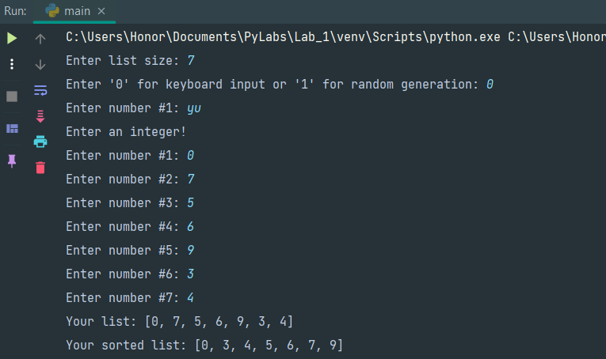

Рис. 8. Работа программы при вводе списка с консоли

**Описание возникших затруднений**

В процессе выполнения данной работы, затруднений не возникло.

**Описание альтернативных способов решения**

В альтернативном способе решения можно воспользоваться встроенной функцией sort() из списка (см. рис. 9).

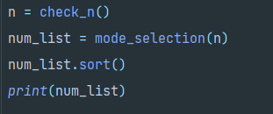

Рис. 9. Альтернативное решение метода «selection_sort»